**Jegyzőkönyv**

**Web-technológiák I.**

**Féléves feladat**

Készítette: Tihor Fruzsina

Neptun kód: THDWDR

Tartalom

A feladat leírása 3

HTML fájlok 3

home.html 3

rooms.html 3

about.html 5

ourHotels.html 5

contact.html 6

CSS fájl 7

style.css 7

JavaScript fájl 7

javaScript.js 7

HTML követelmények: 7

div, span, p, címsorok: 7

képek: 7

táblázat: 7

linkek: 8

űrlap elemek és gombok: 8

számozott lista és pontozott lista: 9

CSS követelmények: 10

1. Style attribútumban néhány elem formázása: 10

2. Azonosító alapján formázás: 10

3. Osztály alapján formázás: 10

4. Táblázat formázása: 10

5. Menü kialakítása: 11

6. Háttérszín: 11

7. Linkek formázása: 11

8. Űrlap elemek, gombok formázása: 12

9. CSS fájlban formázás és a html-ben a `<style>` tag-ben is: 12

JS követelmények: 12

form ellenőrzés 12

animáció 13

elemek kiválasztása: html tag név alapján, osztály alapján, azonosító (id) alapján stb. 15

új html elem készítése, meglévő html elem módosítása 15

# A feladat leírása

A beadandó témája egy weboldal létrehozása HTML nyelven, a megadott feltételek alapján. A létrehozott weboldal egy modern hotelweb alkalmazás, melyet úgy terveztem és fejlesztettem ki, hogy a felhasználók számára könnyű és könnyen kezelhető élményt nyújtson a hotel szolgáltatásainak böngészése és online foglalása során.

A beadandó több HTML fájlt is tartalmaz, amelyekhez közös CSS fájl tartozik, de a feladat követelményeinek megfelelve néhol a HTML fájlban style tagek között, illetve attribútumként szerepel a formázás. Igyekeztem esztétikus, letisztult dizájnra törekedni A weboldal menüszerkezete a főoldal mellett tartalmazza a Szobákat, Rólunkat, Szállodáinkat és Kapcsolat menüpontokat, biztosítva a könnyű navigációt. A látványkép és a színpaletta a hotel eleganciáját és kényelmét tükrözi.

Tartalmaz még egy javascript fájlt is, amely felelős a formban szereplő adatok validálásáért, akciókért és egyebekért.

# HTML fájlok

## home.html

Ez az HTML oldal egy szállodai foglalási űrlapot kínál a felhasználóknak. A felhasználók itt megadhatják az érkezési és távozási dátumokat, az utazók számát, kiválaszthatják a reggelit, a félpanziót vagy a teljes ellátást, illetve személyre szabhatják a szoba színét. Emellett megadhatják a szobafelszereltséget, mint például a minibár, légkondicionáló, jacuzzi vagy TV. A "Search availability" gombra kattintva a felhasználók megtekinthetik a rendelkezésre álló szobákat és lehetőségeiket. A láblécben elérhetők a szálloda közösségi média platformjai.

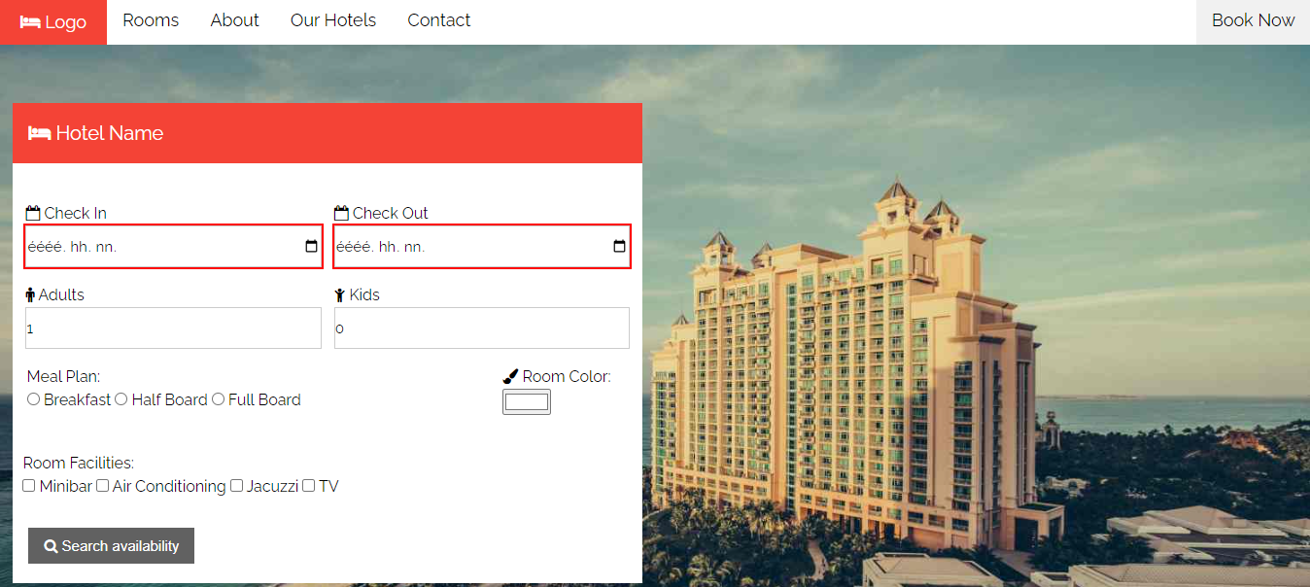

## rooms.html

Ez az HTML oldal egy szálloda webhelyet mutat be, ahol a felhasználók megtekinthetik és foglalhatják a rendelkezésre álló szobákat. Az oldal két fő szakaszból áll. Az első szakaszban a szálloda által kínált szolgáltatásokat és szobákat mutatja be egy foglalási űrlap segítségével. A második szakaszban egy táblázatban láthatók a különböző szobatípusok adatai, beleértve a nevet, a csillagok számát, az árat és a szolgáltatásokat. A "Choose Room" gombok segítségével a felhasználók könnyedén kiválaszthatják és hozzáadhatják a kívánt szobákat a táblázathoz. A láblécben elérhetők a szálloda közösségi média platformjai.

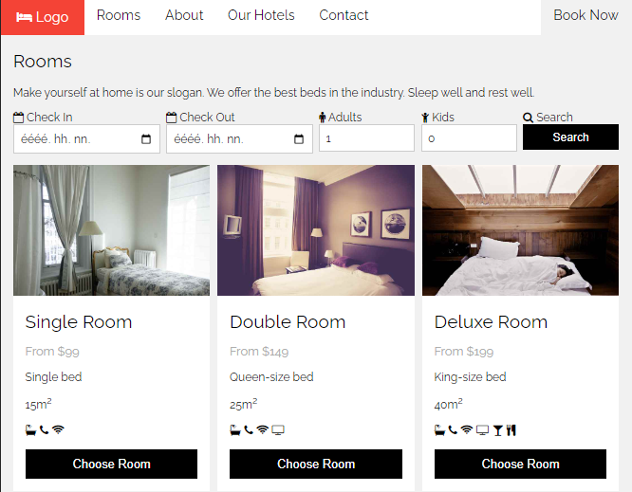

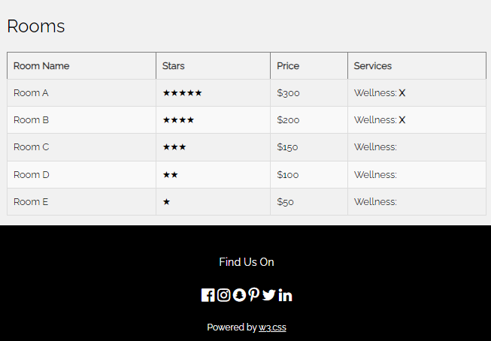

## about.html

Ez az HTML oldal egy szálloda webhelyet reprezentál, amely különböző szekciókban mutatja be a szálloda szolgáltatásait és információit. A navigációs sáv segítségével könnyen elérhetők az egyes részek, mint például a szobák, a szálloda bemutatása, valamint az elérhetőségek és a foglalási folyamat leírása.

Az "About" szekció részletes leírást ad a szálloda egyedi jellegéről, illetve rövid összefoglalókat kínál a szolgáltatásokról és kényelmi lehetőségekről. A elfogadott fizetési módokat is felsorolja az "We accept" sor, ikonok segítségével.

A "Hotel Reservation and Check-In Process" rész részletesen bemutatja a foglalási és bejelentkezési folyamat lépéseit egy rendezett listában. Ez segít a látogatóknak megérteni, hogyan tudnak foglalást tenni és bejelentkezni a szállodába.

A lábléc tartalmazza a szálloda címét, telefonszámát és e-mail címét egy "address" elem segítségével.

Az oldal alsó részén található "On demand" szakaszban felhívják a figyelmet arra, hogy igény esetén számos extra szolgáltatást is nyújtanak, mint például playstation, babycall, gyermekfelügyelet, kutyafelszerelés stb.

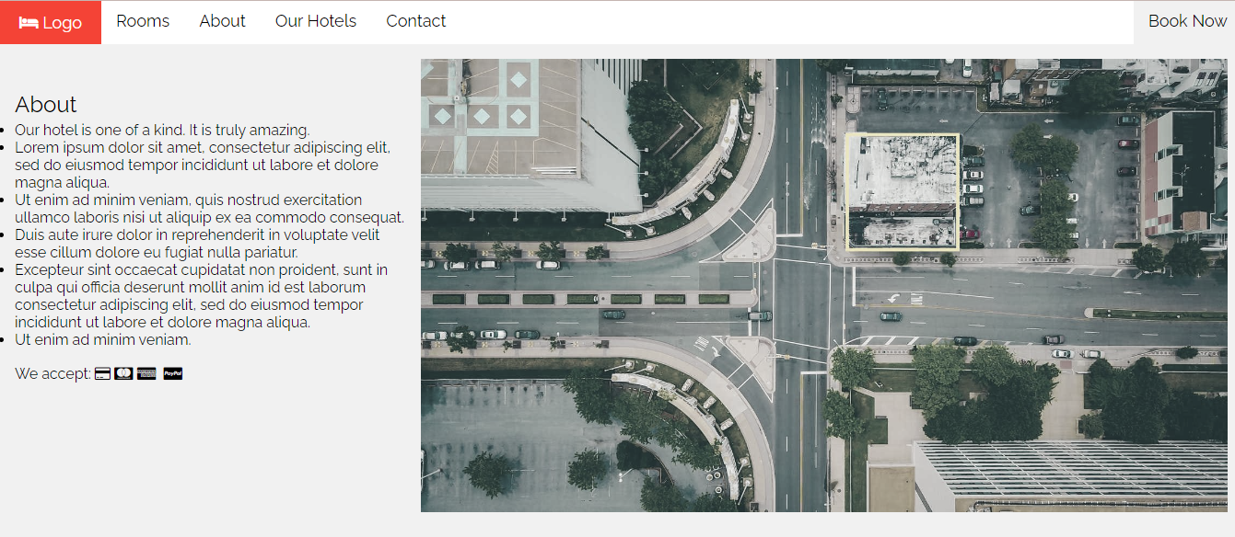

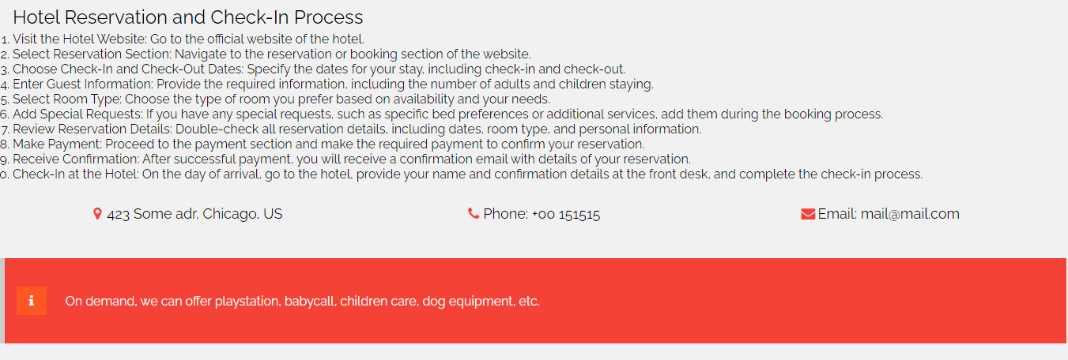

## ourHotels.html

Ez az HTML oldal egy szállodaláncot mutat be, amelynek szállodái világszerte megtalálhatók. Az oldalon különböző városokhoz tartozó képek és nevek segítségével lehet böngészni a rendelkezésre álló helyszínek között. Emellett egy hírlevél feliratkozó űrlap is elérhető, ahol a felhasználók e-mail címük megadásával feliratkozhatnak a hírlevélre. Sikeres feliratkozás esetén felugró ablakban megjelenik a "Subscription successful!" üzenet.

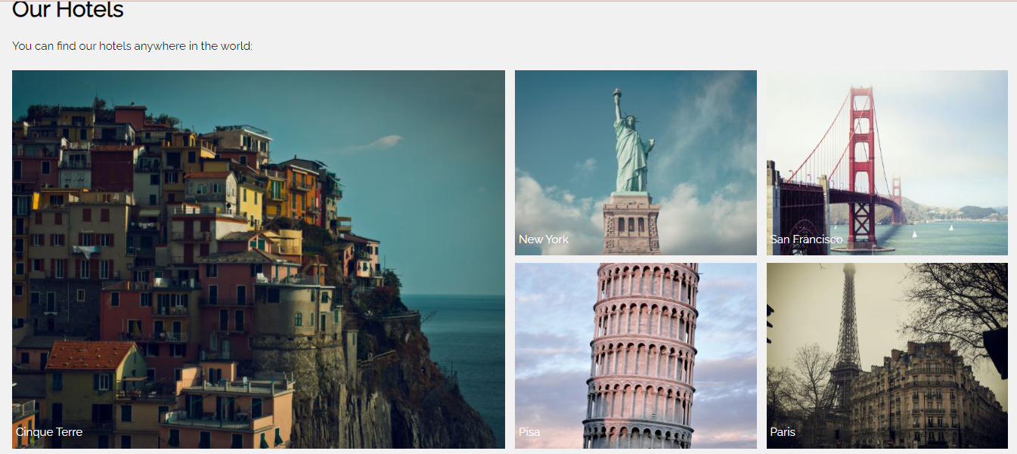

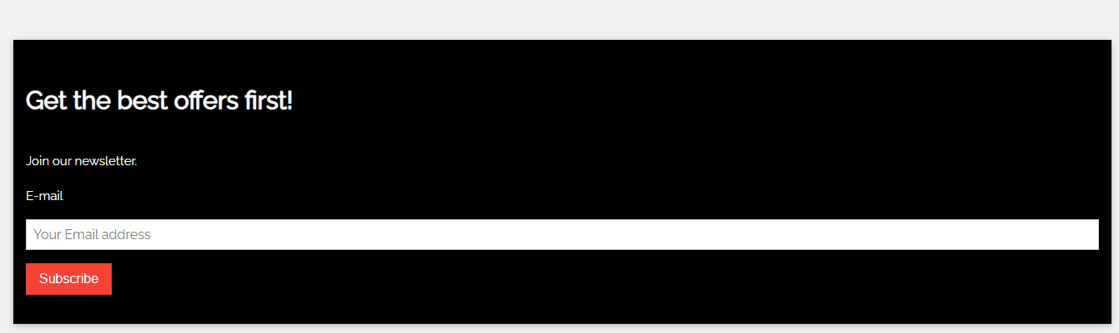

## contact.html

Ez az HTML oldal a szállodalánc kapcsolatfelvételi részlegét mutatja be. Az oldalon található egy elérhetőségi űrlap, ahol a felhasználók nevüket, e-mail címüket és üzenetüket küldhetik el a szállodaláncnak. Az űrlap elküldése gombra kattintva az adatokat egy "feldolgozo.html" nevű oldalra küldik tovább, amely egy új böngészőablakban jelenik meg.

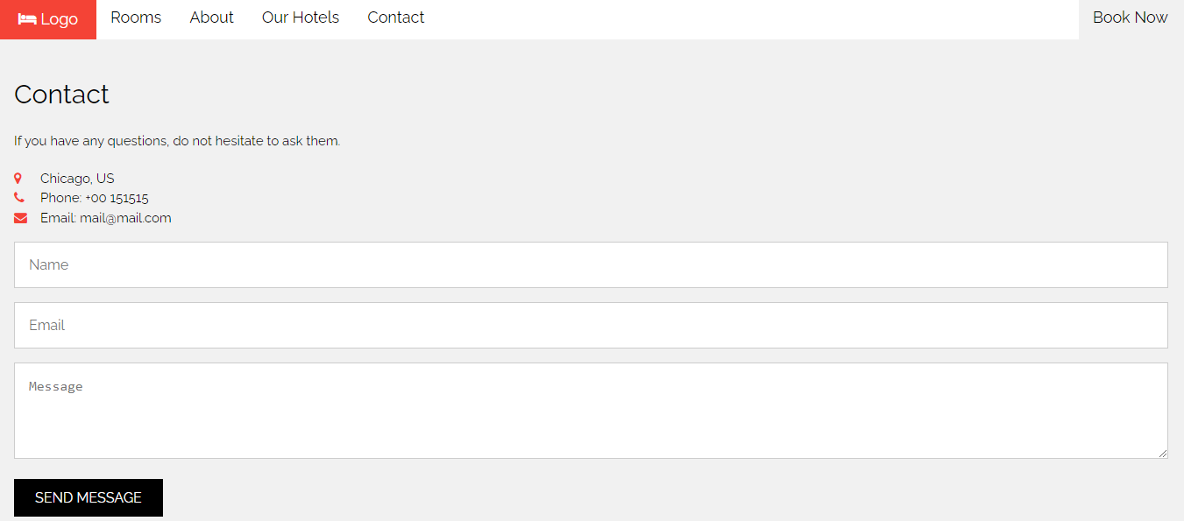

# CSS fájl

## style.css

A stílusoknál széles körű beállításokat alkalmaztam, beleértve a háttérszín, betűtípus és egyéb formázási tulajdonságokat. A kialakított stílusokat egy külön style.css fájlban tároltam, biztosítva ezzel az egységes és könnyen karbantartható kódstruktúrát. Emellett néhány helyen az egyedi elemekhez használtam style attribútumokat az egyedi stílusok közvetlenül az adott HTML elemekben történő meghatározásához. A stílusok közötti egyéni kiemelés és testreszabás érdekében a <header> elemen belül a <style> tag segítségével is adtam meg specifikus stílusokat. Ezáltal sikerült rugalmasan és hatékonyan formáznom az egyes elemeket a weboldal megjelenésének személyre szabott kialakítása érdekében.

# JavaScript fájl

## javaScript.js

A JavaScript fájlban implementáltam egy validateForm függvényt, amely ellenőrzi és validálja a foglalási űrlap beküldött adatokat. A függvény különböző mezőket vizsgál, például érkezési és távozási dátumokat, felnőttek számát, reggeli opciót és szobaszínkódot. Ha bármelyik ellenőrzés nem sikerül, hibaüzeneteket jelenít meg. Ezenkívül megvalósítottam egy showError függvényt is, amely egyszerűen hibaüzenetet jelenít meg.

Az érvényes dátumok ellenőrzésére egy isValidDate függvényt alkalmaztam, amely egy megadott dátumot ellenőriz a formátuma alapján.

A saveDataToFile függvény segítségével a beküldött foglalási adatokat egy szövegfájlba mentem. Az adatokat formázva összeállítottam egy szövegsort, majd egy Blob objektumban tároltam el, és letöltési hivatkozást készítettem belőle.

# HTML követelmények:

## div, span, p, címsorok:

A HTML fájlok számos helyen használják a <div>, <span>, <p> és címsorokat (<h1>, <h2>, stb.) az oldal struktúrájának és tartalmának felépítéséhez.

Például:

<p>Join our newsletter.</p>

<div>

<img src="../kepek/paris.jpg" alt="Paris">

<span>Paris</span>

</div>

## képek:

Megvalósítás: Képek (<img>) találhatók az oldalakon, például a hotelek bemutatásához és a szoba típusokhoz kapcsolódóan.

Például:

<img src="../kepek/room_single.jpg" alt="Single Room">

## táblázat:

Megvalósítás: A táblázatokat (<table>, <tr>, <th>, <td>) használják a szállodák összehasonlítására az árak, csillagok és szolgáltatások alapján.

Például:

<table border="1" style="width:100%">

<tr>

<th>Hotel Name</th>

<th>Stars</th>

<th>Price</th>

<th>Services</th>

</tr>

<tr>

<td>Hotel A</td>

<td>★★★★★</td>

<td>$300</td>

<td>Wellness: <strong>X</strong></td>

</tr>

<tr>

<td>Hotel B</td>

<td>★★★★</td>

<td>$200</td>

<td>Wellness: <strong>X</strong></td>

</tr>

<tr>

<td>Hotel C</td>

<td>★★★</td>

<td>$150</td>

<td>Wellness: </td>

</tr>

<tr>

<td>Hotel D</td>

<td>★★</td>

<td>$100</td>

<td>Wellness: </td>

</tr>

<tr>

<td>Hotel E</td>

<td>★</td>

<td>$50</td>

<td>Wellness: </td>

</tr>

</table>

## linkek:

Megvalósítás: Linkek (<a>) szerepelnek a navigációs menüben és a láblécben.

Például:

<a href="rooms.html">Rooms</a>

## űrlap elemek és gombok:

Megvalósítás: Az űrlap elemek között megtalálhatók szöveges beviteli mezők (<input type="text">), checkboxok (<input type="checkbox">), radio gombok (<input type="radio">), színválasztó (<input type="color">), dátumválasztó (<input type="date">) és gombok (<button>).

Példa:

<form target="_blank" onsubmit="return validateForm()">

<h1><i class="fa fa-bed"></i> Hotel Name</h1><br>

<div>

<div>

<label><i class="fa fa-calendar-o"></i> Check In</label><br>

<input type="date" placeholder="YYYY-MM-DD" class="bevitel1" required id="checkInDate"><br>

</div>

<div>

<label><i class="fa fa-calendar-o"></i> Check Out</label><br>

<input type="date" placeholder="YYYY-MM-DD" class="bevitel1" required id="checkOutDate" ><br>

</div>

<div>

<label><i class="fa fa-male"></i> Adults</label><br>

<input type="number" value="1" min="1" max="6" class="bevitel1" id="adults"><br>

</div>

<div>

<label><i class="fa fa-child"></i> Kids</label><br>

<input type="number" value="0" min="0" max="6" class="bevitel1"><br>

</div>

<div style="width: 75% !important; margin-left: 10px;">

<p>Meal Plan:</p>

<label><input type="radio" name="mealPlan" value="breakfast"> Breakfast</label>

<label><input type="radio" name="mealPlan" value="halfBoard"> Half Board</label>

<label><input type="radio" name="mealPlan" value="fullBoard"> Full Board</label>

</div>

<div style="width: 20% !important; margin-right: 10px;">

<label><i class="fa fa-paint-brush"></i> Room Color:</label><br>

<input type="color" name="roomColor" id="roomColor" value="#ffffff"><br>

</div>

<div style="width: 100% !important; margin-left: 10px;">

<p>Room Facilities:</p>

<label><input type="checkbox" name="facilities" value="minibar"> Minibar</label>

<label><input type="checkbox" name="facilities" value="airConditioning"> Air Conditioning</label>

<label><input type="checkbox" name="facilities" value="jacuzzi"> Jacuzzi</label>

<label><input type="checkbox" name="facilities" value="tv"> TV</label>

</div>

</div>

<button type="submit" class="kereso_gomb"><i class="fa fa-search"></i> Search availability</button>

## számozott lista és pontozott lista:

Megvalósítás: Számozott (<ol>) és pontozott (<ul>) listák szerepelnek az oldalakon különböző szakaszokhoz és tartalomhoz.

Példa:

<ul>

<li>Our hotel is one of a kind. It is truly amazing.</li>

<li>Lorem ipsum dolor sit amet, consectetur adipiscing elit, sed do eiusmod tempor incididunt ut labore et dolore magna aliqua.</li>

<li>Ut enim ad minim veniam, quis nostrud exercitation ullamco laboris nisi ut aliquip ex ea commodo consequat.</li>

<li>Duis aute irure dolor in reprehenderit in voluptate velit esse cillum dolore eu fugiat nulla pariatur.</li>

<li>Excepteur sint occaecat cupidatat non proident, sunt in culpa qui officia deserunt mollit anim id est laborum consectetur adipiscing elit, sed do eiusmod tempor incididunt ut labore et dolore magna aliqua.</li>

<li>Ut enim ad minim veniam.</li>

</ul>

<ol>

<li>Visit the Hotel Website: Go to the official website of the hotel.</li>

<li>Select Reservation Section: Navigate to the reservation or booking section of the website.</li>

<li>Choose Check-In and Check-Out Dates: Specify the dates for your stay, including check-in and check-out.</li>

<li>Enter Guest Information: Provide the required information, including the number of adults and children staying.</li>

<li>Select Room Type: Choose the type of room you prefer based on availability and your needs.</li>

<li>Add Special Requests: If you have any special requests, such as specific bed preferences or additional services, add them during the booking process.</li>

<li>Review Reservation Details: Double-check all reservation details, including dates, room type, and personal information.</li>

<li>Make Payment: Proceed to the payment section and make the required payment to confirm your reservation.</li>

<li>Receive Confirmation: After successful payment, you will receive a confirmation email with details of your reservation.</li>

<li>Check-In at the Hotel: On the day of arrival, go to the hotel, provide your name and confirmation details at the front desk, and complete the check-in process.</li>

</ol>

# CSS követelmények:

## 1. Style attribútumban néhány elem formázása:

- Példa: <div style="width: 100% !important; margin-left: 10px;"> elem formázása az attribútumnál.

## 2. Azonosító alapján formázás:

- Példa: `#section2 ` kiválasztása és formázása.

#section2 {

display: flex;

width: 100%;

justify-content: space-between;

}

## 3. Osztály alapján formázás:

- Példa: `.fekete` osztályú gomb formázása.

.fekete {

border: none;

background-color: black;

color: white;

}

## 4. Táblázat formázása:

- Példa: `table` és `th`, `td` elemek formázása a táblázatban.

table {

width: 100%;

border-collapse: collapse;

margin-top: 20px;

}

th {

background-color: #f2f2f2;

color: #333;

font-weight: bold;

padding: 10px;

text-align: left;

}

td {

border: 1px solid #ddd;

padding: 10px;

}

## 5. Menü kialakítása:

- Példa: `nav` és `nav a` elemek formázása a menüben.

<nav>

<a href="home.html" class="logo"><i class="fa fa-bed"></i> Logo</a>

<a href="rooms.html">Rooms</a>

<a href="about.html">About</a>

<a href="ourHotels.html">Our Hotels</a>

<a href="contact.html">Contact</a>

<a href="contact.html" class="booknow">Book Now</a>

</nav>

body > nav {

color: #000;

background-color: #fff;

font-size: 18px;

width: 100%;

overflow: hidden;

display: flex;

}

body > nav a {

text-decoration: none;

width: auto;

padding: 8px 16px;

color: #000;

text-align: center;

line-height: 1.5;

}

## 6. Háttérszín:

- Példa: `body` és `body > footer` háttérszínének beállítása.

background-color: #fff;

## 7. Linkek formázása:

- Példa: `body > nav a:hover` és `.linkek a:hover` linkek hover állapotban történő formázása.

body > nav a:hover {

background-color: #aaa;

}

.linkek a:hover {

color: #aaa;

}

## 8. Űrlap elemek, gombok formázása:

- Példa: `main > section:first-child > div > div > div > input` és `.kereso_gomb ` űrlap és gomb formázása.

body > article > form > div > div {

width: 47%;

padding: 16px 0 20px;

}

.kereso_gomb {

font-size: 15px;

color: #fff;

background-color: #616161;

padding: 10px 16px;

margin: 10px 16px 20px;

border: 0;

outline: 0;

}

## 9. CSS fájlban formázás és a html-ben a `<style>` tag-ben is:

- Példa: A stílusokat a külső CSS fájlban (`style.css`) és az inline stílusokat a HTML `<style>` tag-ben egyaránt megtalálhatók.

# JS követelmények:

## form ellenőrzés

Ez a JavaScript kód egy űrlap validálást végző funkciót tartalmaz, mely ellenőrzi a felhasználó által kitöltött adatok helyességét. Ha a dátumok formátuma vagy a megadott személyek száma nem megfelelő, vagy ha nincs kiválasztva étkezési terv, akkor hibaüzenetek jelennek meg. Ha az adatok helyesek, akkor a kód egyéb része meghívódik, és létrehoz egy szövegfájlt (booking_data.txt), mely tartalmazza a beírt adatokat, mint például a bejelentkezés és kijelentkezés dátumát, felnőttek számát, kiválasztott étkezési tervet, valamint a szobaszín kódját. A fájl automatikusan letöltődik, így a felhasználó elmentheti a foglalási adatokat a számítógépére.

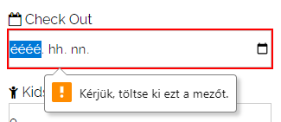

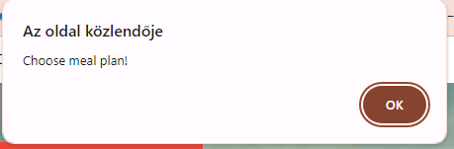

Funkciókat megvalósító kód:

function validateForm() {

var checkInDate = document.getElementById('checkInDate').value;

var checkOutDate = document.getElementById('checkOutDate').value;

var adults = document.getElementById('adults').value;

var breakfast = document.querySelector('input[name="mealPlan"]:checked');

var roomColor = document.getElementById('roomColor').value;

if (!isValidDate(checkInDate) || !isValidDate(checkOutDate)) {

showError("Wrong date format");

return false;

}

if (adults < 1) {

showError("Minimum 1 person");

return false;

}

if (!breakfast) {

showError("Choose meal plan!");

return false;

}

// Mentés a fájlba

saveDataToFile(checkInDate, checkOutDate, adults, breakfast.value, roomColor);

return true;

}

function showError(message) {

alert(message);

}

function isValidDate(dateString) {

var regex = /^\d{4}-\d{2}-\d{2}$/;

return dateString.match(regex) !== null;

}

function saveDataToFile(checkInDate, checkOutDate, adults, mealPlan, roomColor) {

var dataToSave = `Check In Date: ${checkInDate}\nCheck Out Date: ${checkOutDate}\nAdults: ${adults}\nMeal Plan: ${mealPlan}\nRoom Color: ${roomColor}`;

var blob = new Blob([dataToSave], { type: 'text/plain' });

var a = document.createElement('a');

a.href = window.URL.createObjectURL(blob);

a.download = 'booking_data.txt';

document.body.appendChild(a);

a.click();

document.body.removeChild(a);

}

## animáció

Amennyiben fel szeretnénk iratkozni, az Our Hotels fülön megtehetjük az emailcím megadásával:

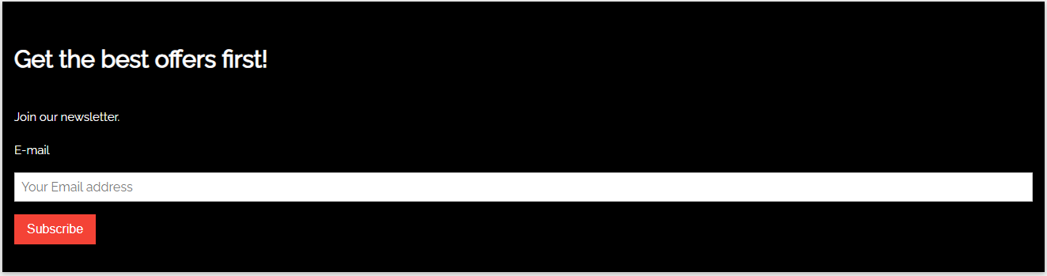

Ha helytelen emailcím formátumot adtunk meg, a következőt látjuk:

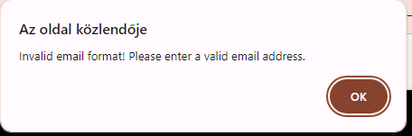

Amennyiben helyeset, bal oldalról beúszik egy „Subscription successful!” visszaigazoló üzenet, majd 3 másodperc után vissza kiúszik:



Az ezt megvalósító kód:

<section id="section5">

<h2>Get the best offers first!</h2>

<p>Join our newsletter.</p>

<form>

<label>E-mail</label><br>

<input type="text" id="email" placeholder="Your Email address"><br>

<button type="button" onclick="validateEmail()">Subscribe</button>

</form>

<div id="success-message">Subscription successful!</div>

</section>

<style>

#success-message {

position: fixed;

left: -100%; /* Kezdeti pozíció a képernyő bal szélén kívül */

top: 50%;

background-color: #4CAF50;

color: white;

padding: 15px;

transition: left 1s ease-in-out;

}

</style>

<script>

function validateEmail() {

var emailInput = document.getElementById("email");

var email = emailInput.value;

var emailRegex = /^[^\s@]+@[^\s@]+\.[^\s@]+$/;

var successMessage = document.getElementById("success-message");

if (emailRegex.test(email)) {

successMessage.style.left = "50%"; // Beugrik a képernyő közepére

setTimeout(function () {

successMessage.style.left = "-100%"; // Kicsúszik

}, 3000); // 3 másodperc után

} else {

alert("Invalid email format! Please enter a valid email address.");

}

}

</script>

## elemek kiválasztása: html tag név alapján, osztály alapján, azonosító (id) alapján stb.

A JavaScript kódban található különböző elemek kiválasztására szolgáló módszerek lehetővé teszik az HTML dokumentumon belüli elemek célzását és manipulációját. Az alábbi példákban látható, hogyan lehet kiválasztani elemeket HTML tag név, osztály és azonosító (id) alapján.

példák:

var roomColor = document.getElementById('roomColor').value;

var elementsWithClass = document.getElementsByClassName('bevitel1');

var allInputs = document.getElementsByTagName('input');

## új html elem készítése, meglévő html elem módosítása

A Rooms fülön van lehetőség szobát a táblázathoz adni, ehhez csak rá kell kattintani a „Choose Room” gombra, ami hozzáadja az adott szobát 5 csillagos értékeléssel és a kártyán szereplő árral a táblázathoz, majd disable-jük az adott gombot, hogy többször ne lehessen hozzáadni a táblázathoz. Például a Single Room „Choose Room” gombjárakattintva:

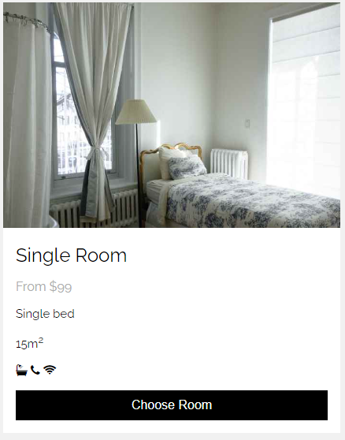

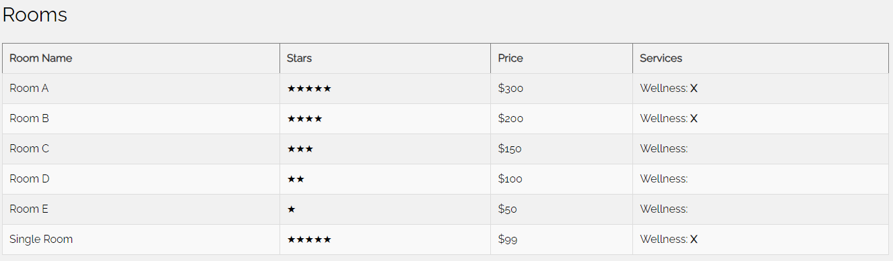

<script>

document.addEventListener("DOMContentLoaded", function () {

// eseménykezelő minden "Choose Room" gombhoz

var chooseRoomButtons = document.querySelectorAll('.gomb');

chooseRoomButtons.forEach(function (button) {

button.addEventListener('click', function () {

// szoba adatainak lekérése

var roomContainer = this.closest('article');

var roomName = roomContainer.querySelector('h3').innerText;

var roomPrice = roomContainer.querySelector('.szurke').innerText.replace(/\D/g, ''); // Csak a számok kiválasztása

// új sor hozzáadása

var table = document.querySelector('table');

var newRow = table.insertRow(-1);

var cell1 = newRow.insertCell(0);

var cell2 = newRow.insertCell(1);

var cell3 = newRow.insertCell(2);

var cell4 = newRow.insertCell(3);

cell1.innerText = roomName;

cell2.innerText = '★★★★★';

cell3.innerText = '$' + roomPrice;

cell4.innerHTML = 'Wellness: <strong>X</strong>';

button.disabled = true;

});

});

});

</script>